Politechnika Śląska w Gliwicach
Wydział Automatyki, Elektroniki i Informatyki

Przetwarzanie Informacji Wizyjnej

Temat:
Porównanie wyników kwantyzacji barwy techniką k-means z losową inicjalizacją z techniką k-means++

Grupa 3
Szymon Zosgórnik
Michał Cieśliński

Gliwice 2020

Wstęp teoretyczny

Technika k-means z losową inicjalizacją

Algorytm k-means jest metodą kwantyzacji wektorów, który często jest używany w analizie klastrów oraz klasteryzacji. Jest to jeden z najpopularniejszych algorytmów klasteryzacji, który znajduje zastosowanie z nauce i przemyśle, np. w ekspresji genów, danych pogodowych, klasyfikacji tekstu. [1] Zadaniem algorytmu jest podzielenie n danych na k klastrów, gdzie każda dana należy do klastra z najbliższą średnią. [3] Działanie algorytmu można opisać w 4 krokach.
- Wybór ilości klastrów - należy założyć a priori ich liczbę. Umieszczenie zadanej ilości punktów w losowy sposób w przestrzeni.
- Wyliczenie średniej odległości poszczególnych punktów i przypisanie im najbliższego centroidu.
- Wyliczenie średniej arytmetycznej z punktów w poszczególnych grupach, a następnie zapisanie wyniku jako nowe położenie centroidu.
- Powtarzanie kroku 2 i 3 tak długo aż przynależność punktów do grup nie zmienia się wraz z iteracjami
Zaletą algorytmu k-means jest prostota w działaniu, co przekłada się na jego wydajność. Dodatkowo przy dużej ilości danych i małej ilości grup algorytm zwraca wynik szybciej od konkurencyjnych algorytmów. Jednakże istnieją również wady algorytmu k-means. Pierwsza to brak pomocy w określeniu ilości grup (k) – wartość ta zadawana jest jako parametr. Drugą wadą są różne wyniki w zależności od wartości początkowych. Dodatkowo przez losowo dobierane centroidy, wynik będzie inny na tym samym zestawie danych. Randomizacja ta może wpłynąć niekorzystnie na otrzymywane wyniki, a nawet powodować błędy grube.

Technika k-means++

Algorytm k-means++ jest modyfikacją wyżej przedstawionej metody. Różnica leży w inicjalizacji – początkowe wartości centroidów są wybierane w określony sposób. Zasada działania algorytmu k-means++ może być opisana w 5 kolejnych krokach.
- Wybór pierwszego centroidu spośród danych w sposób losowy.
- Wyliczenie odległości pomiędzy daną a centroidem.
- Wybór następnego centroidu spośród danych w taki sposób aby prawdopodobieństwo wyboru punktu jako centroidu było proporcjonalne do dystansu do najbliższego, poprzednio wybranego centroidu. Zazwyczaj jest to punkt, który jest najdalej oddalony od poprzedniego centroidu.
- Powtarzanie 2 i 3 punktu aż nie otrzyma się k centroidów.
- Przejście do algorytmu k-means, pomijając losową inicjalizację.
Przez swoją złożoność przy wyborze centroidów k-means++ jest wolniejszy w porównaniu do zwykłego algorytmu kmeans. Natomiast algorytm ten powinien zapewnić jakościowo lepsze wyniki. Inicjalizacja tymże algorytmem skutkuje O(log k) aproksymacją optimum albo stałą aproksymacją, jeśli dane są well-clusterable. [2]

Implementacja porównawcza algorytmów

Wykorzystane narzędzia programistyczne

Do przeprowadzania testów wykorzystano wysokopoziomowe rozwiązania. W celu wyeliminowania błędów wynikłych z własnej implementacji ww. algorytmów zdecydowano się na wybór gotowego rozwiązania znajdującego się w bibliotece OpenCV. Aby w sposób maksymalny uprościć zawiłość rozwiązania wykorzystano implementację ww. biblioteki w Pythonie. Całość rozwiązania znajduje się w dwóch osobnych skryptach. Jeden z nich umożliwia zebranie wyników, a drugi ich przetworzenie wraz z ilustracją odpowiednich wykresów.

Sposób testowania algorytmów

W celu porównania działania obydwóch algorytmów wybrano zbiór 10 obrazów testowych, które zostały udostępnione w ramach kursu przetwarzania obrazów cyfrowych. Miniatury wykorzystanych danych testowych zostały zamieszczone poniżej. Każdy z tych obrazów skwantowano 10 razy na 8, 16, 32, 64, 128 i 256 barw. Do pliku csv zapisano wskaźnik PSNR oraz czas wykonywania się każdego z algorytmów. Generacja wszystkich obrazów zajęła około 3h przy 100% obciążeniu procesora. Specyfikacja komputera, na którym zostały wykonane obliczenia: Intel Core i5-6500 4x3.2 GHz, 2x4 GB RAM, zapis na HDD 1 TB. Zebrane wyniki porównano dla każdego obrazu pod kątem średniej i odchylenia standardowego w celu oceny jakości skwantowanego obrazu, jak i obecności randomizacji w danym algorytmie. Do oceny jakości posłużyła także wizualna jakość przetworzonego obrazu.
baboon.bmp
img_001.bmp
img_002.bmp
img_003.bmp
img_004.bmp
img_013.bmp
img_014.bmp
img_015.bmp
img_017.bmp
lena.bmp

Wyniki

Przykładowe otrzymane obrazy

Poniżej zamieszczono jedynie przykładowe obrazy zważywszy na ich dużą ilość. Całość znajduje się pod tym adresem. Dla większości danych zaobserwowano większą różnicę w jakości obrazów skwantyzowanych na większej liczbie kolorów. W obrazach powstałych z wykorzystaniem standardowego algorytmu kmeans zauważono znacznie większe artefakty.
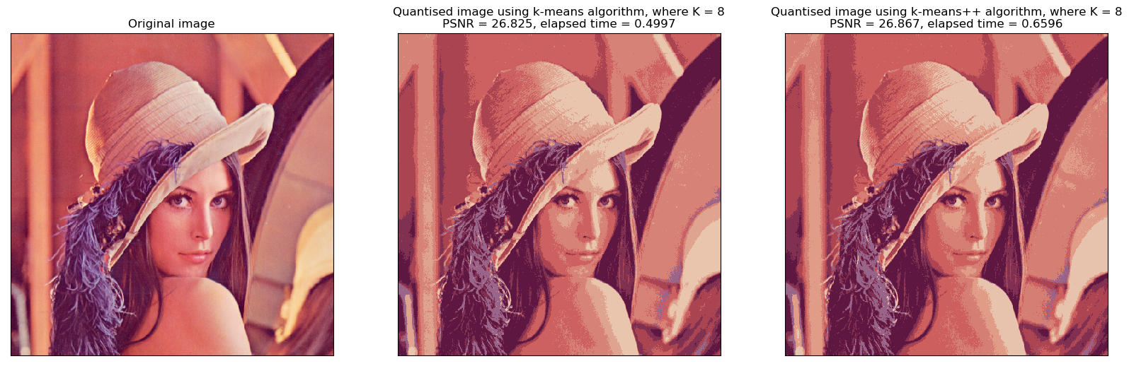
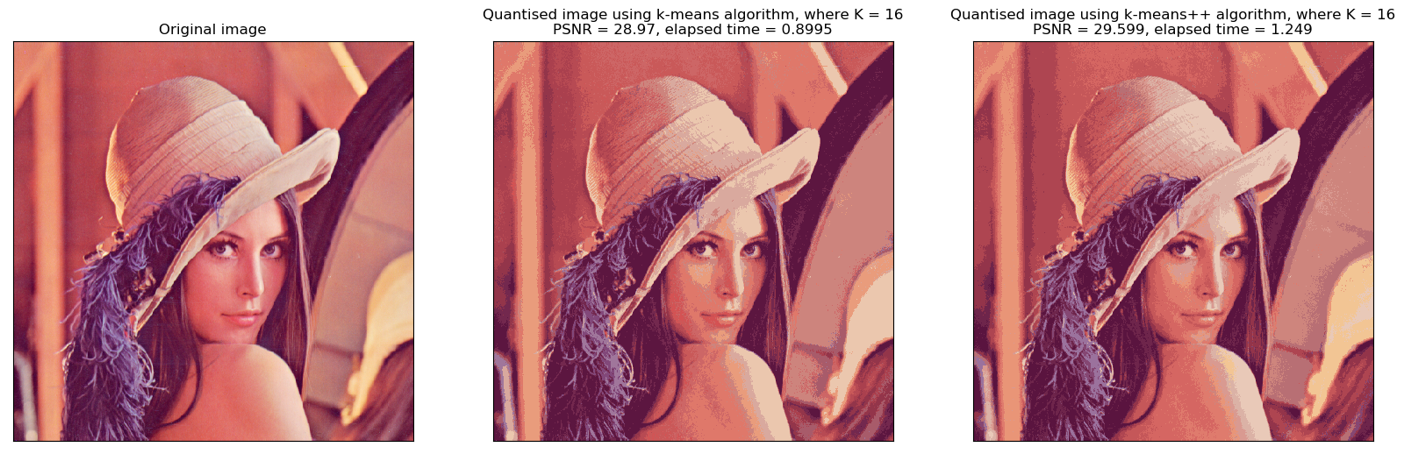
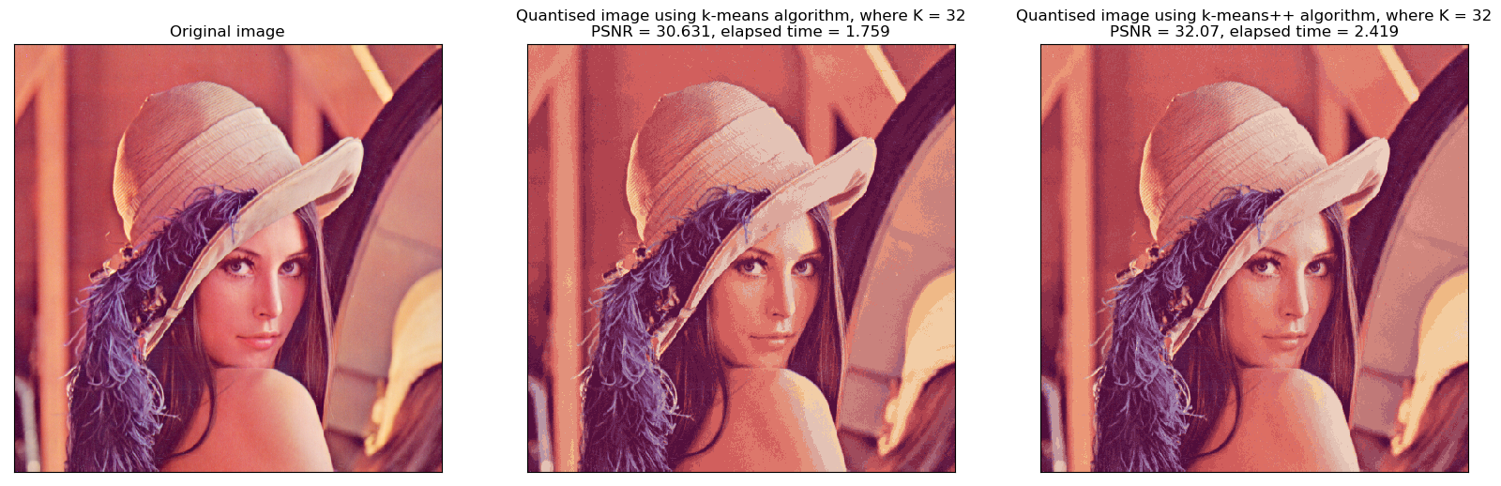
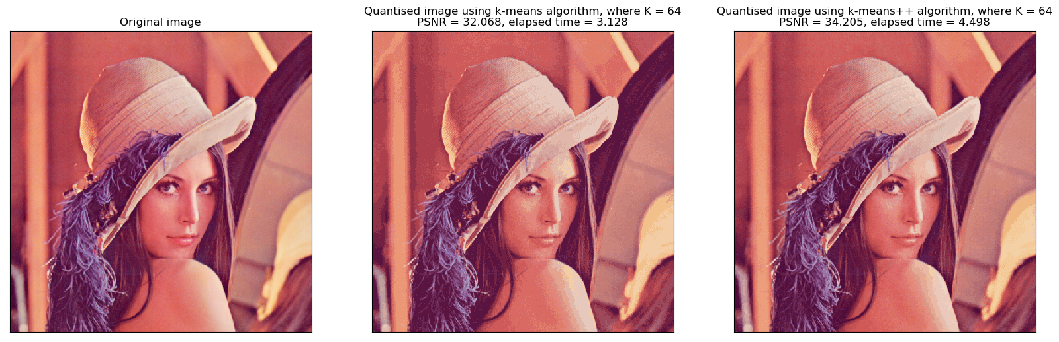

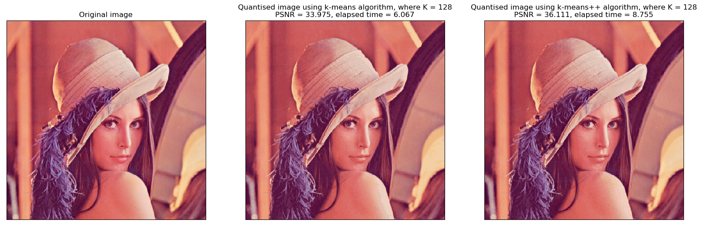

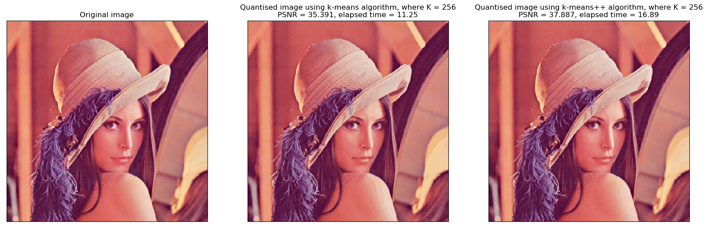

Dane statystyczne

Poniżej zamieszczono zebrane dane statystyczne charakteryzujące uśredniony wskaźnik PSNR dla każdego z algorytmów, jego odchylenie standardowe oraz te same parametry statystyczne dla czasu wykonywania każdej z metod. Potwierdzono założoną tezę – skorzystanie z algorytmu kmeans++ zaowocowało w większym średnim wskaźniku PSNR dla każdego z obrazów. Dodatkowo zaobserwowano znacznie mniejsze odchylenie standardowe w porównaniu z algorytmem kmeans. Świadczy to o mniejszym wpływie randomizacji na otrzymane wyniki, co również potwierdza badaną tezę. Zostało to z reguły okupione dłuższym średnim czasem wykonywania się algorytmu kmeans++.
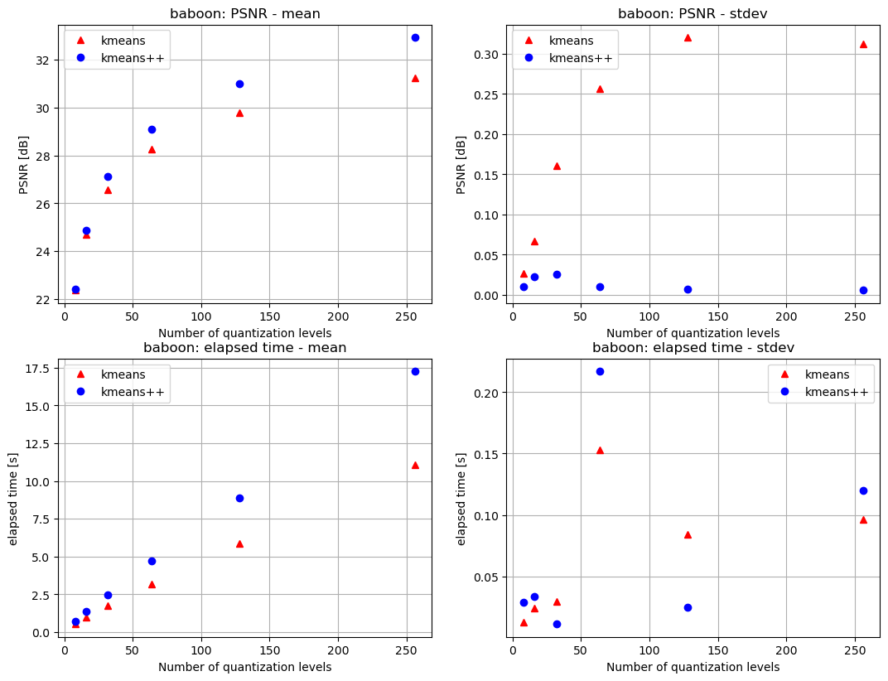
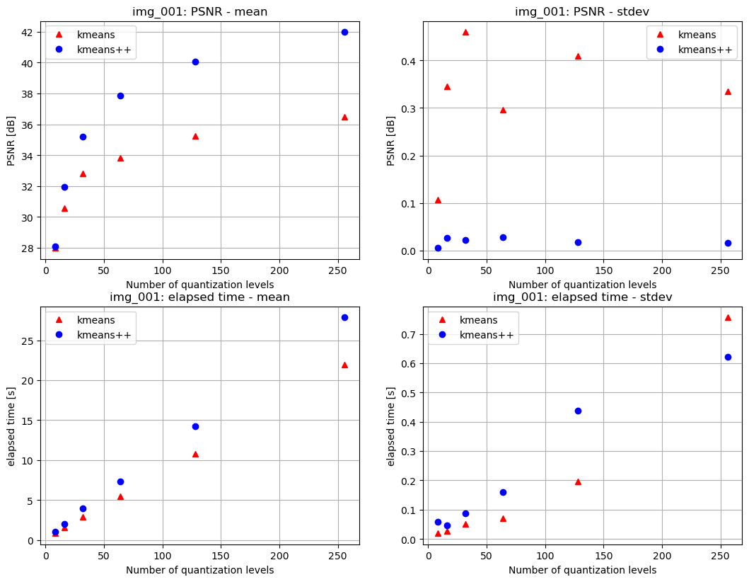
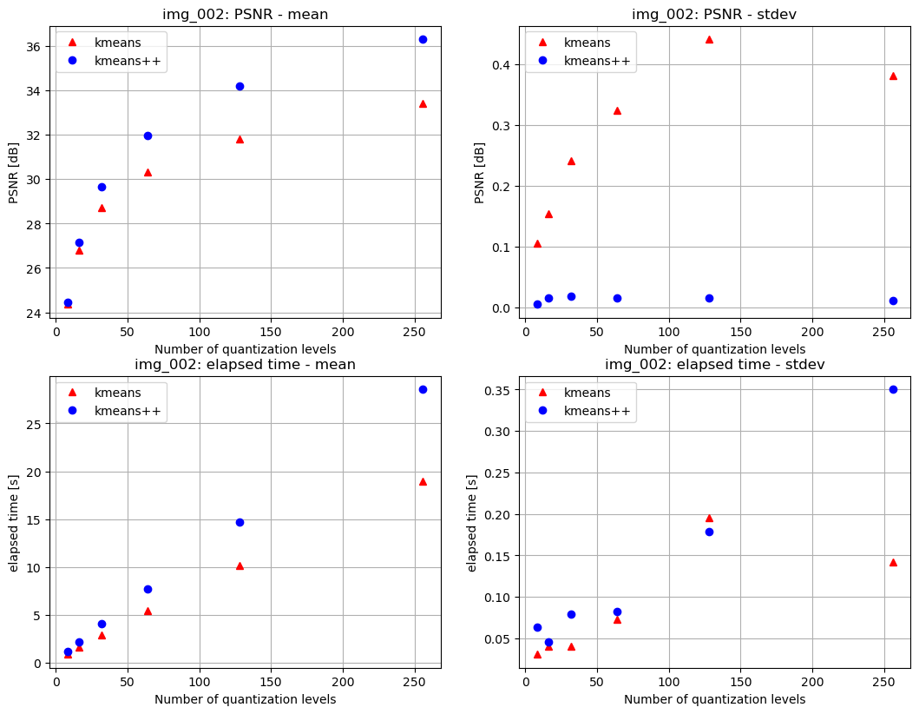
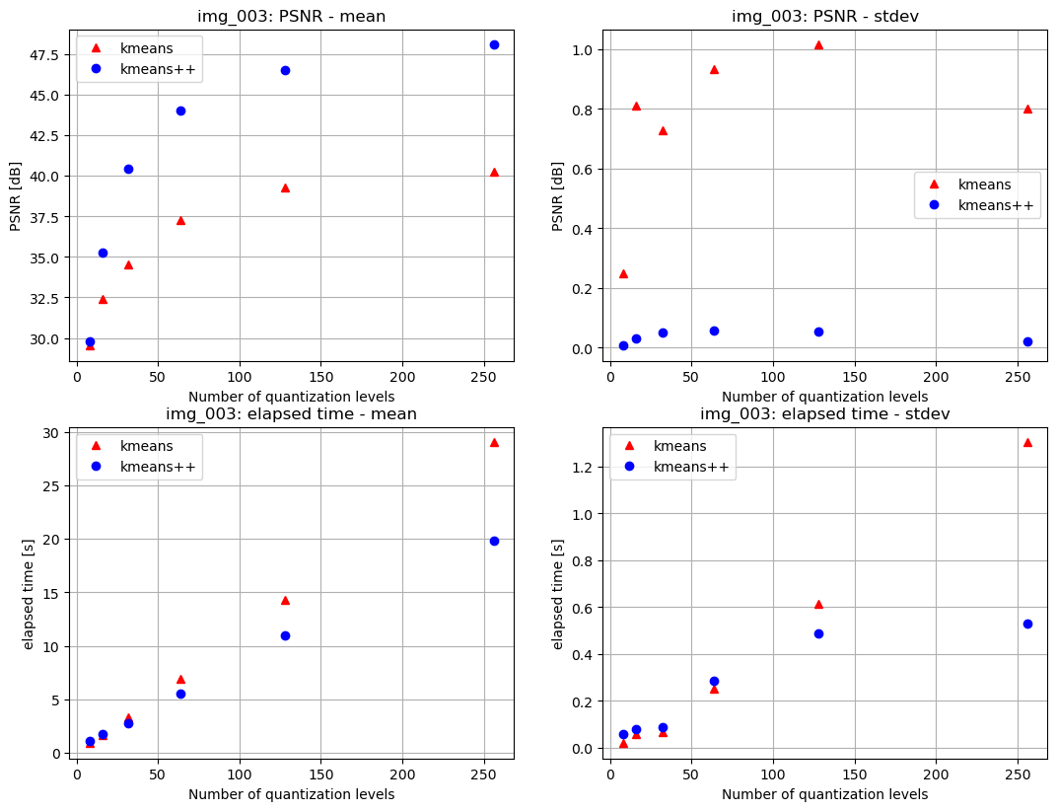
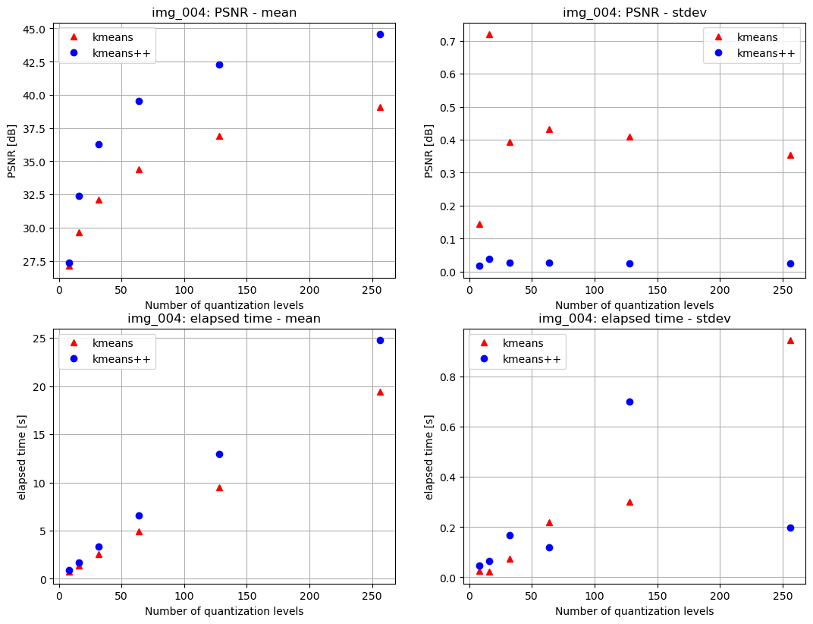
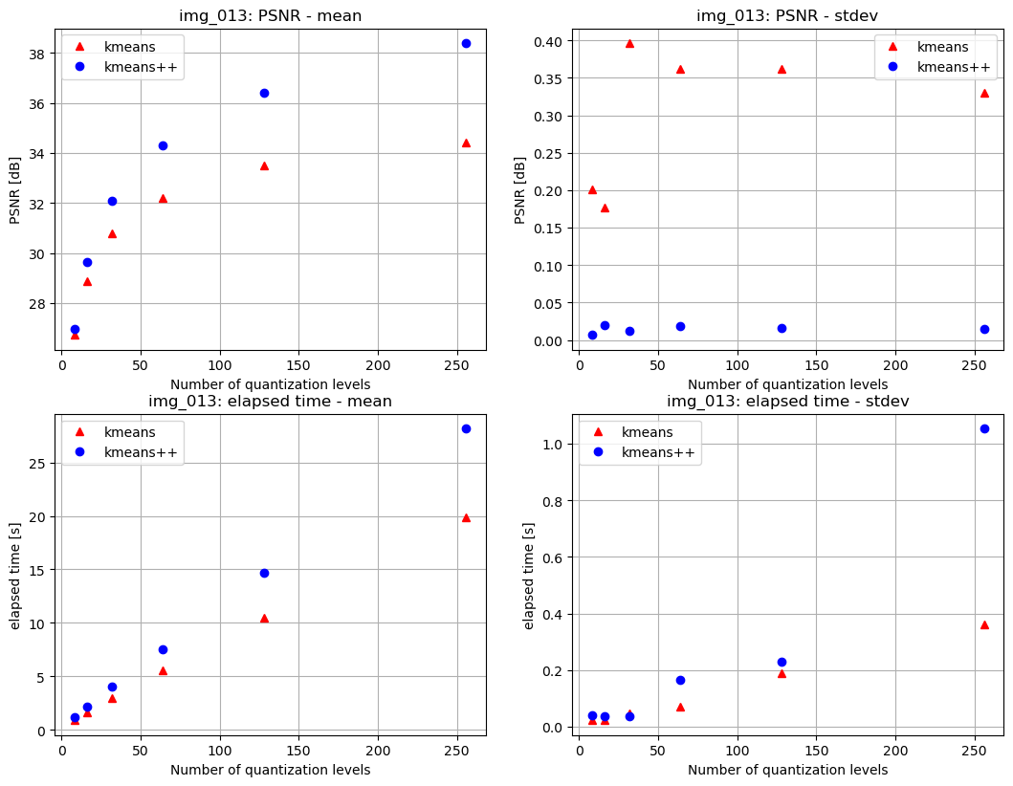
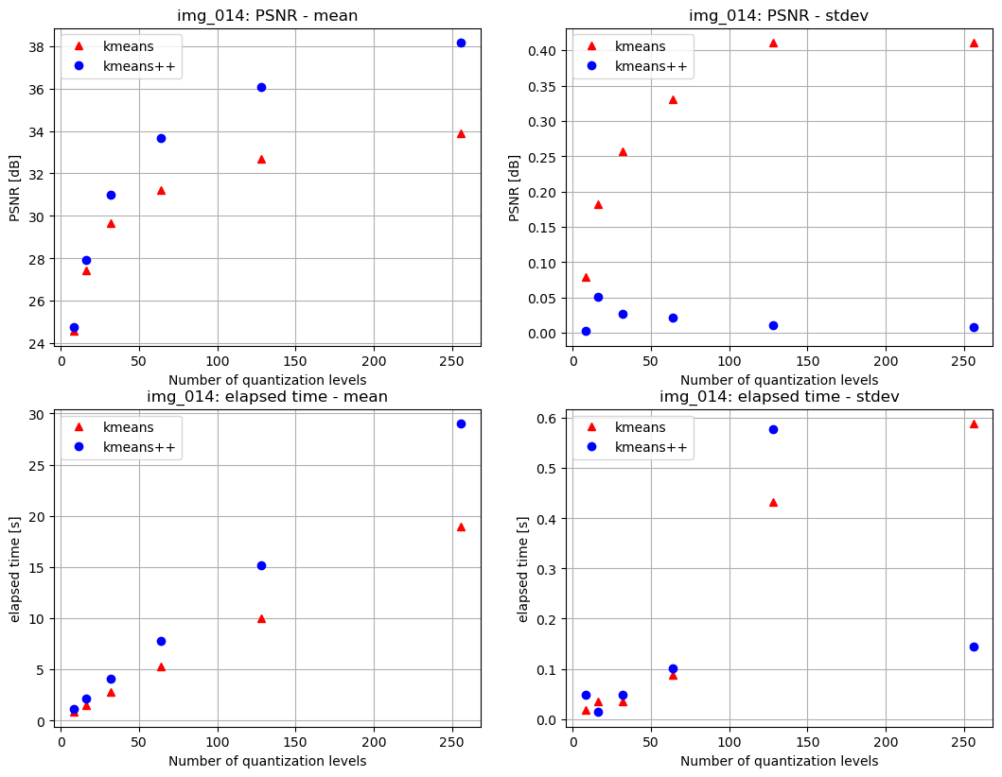
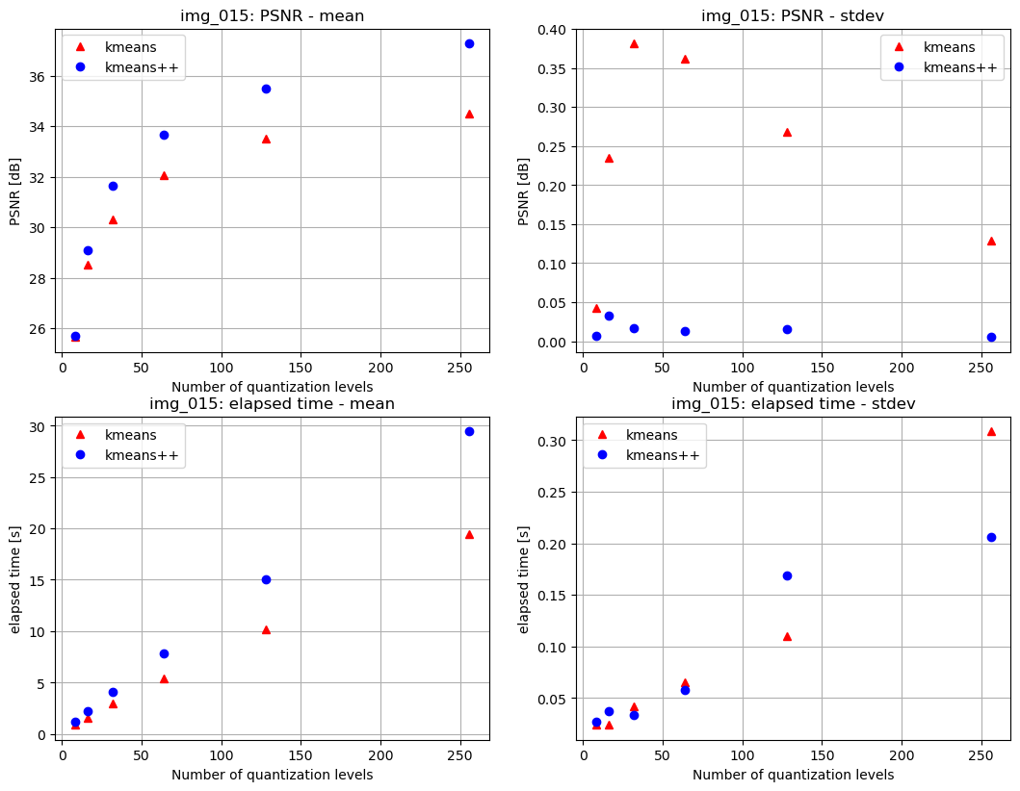
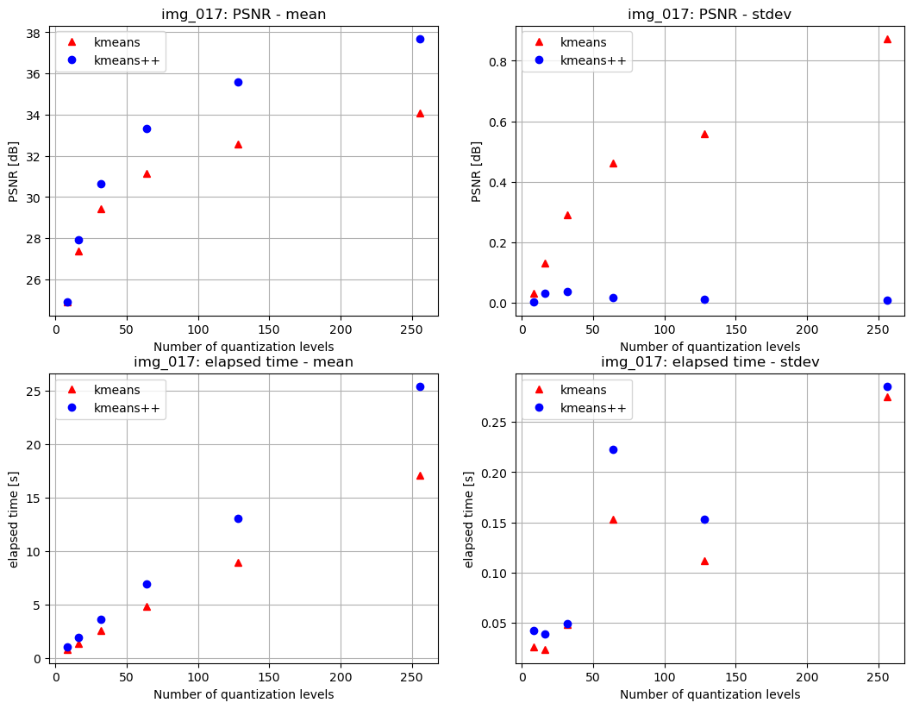
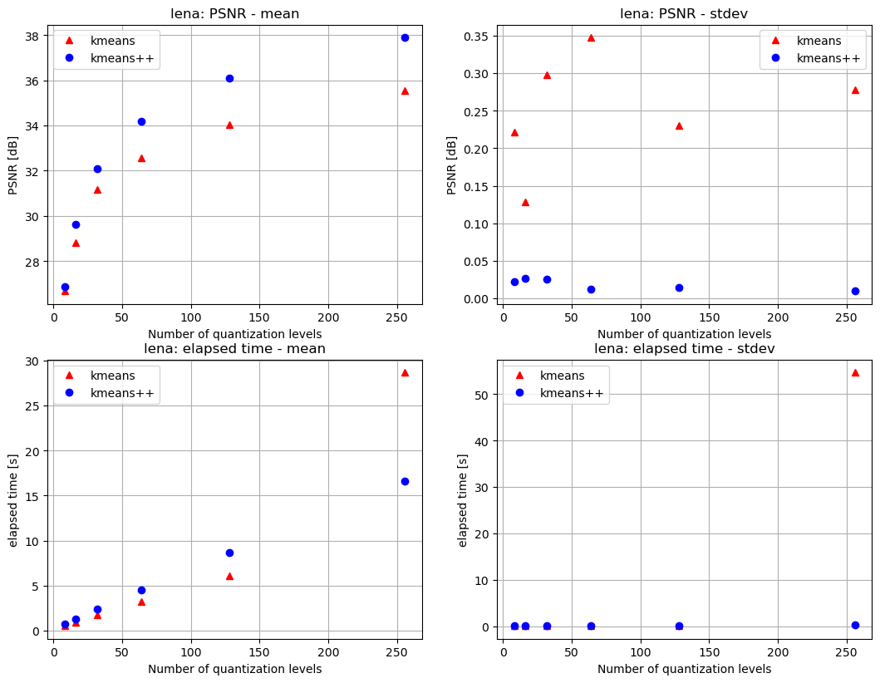

Podsumowanie

Na podstawie otrzymanych wyników udało się potwierdzić, że algorytm kmeans++ zapewnia lepszą jakość kwantyzowanych obrazów w porównaniu do zwykłego kmeans. Randomizacja otrzymanych obrazów jest także mniejsza, co jest okupione dłuższym czasem obliczeń.

Listingi

Skrypt służący do generacji obrazów

import os
import csv
import cv2
import time
import numpy as np
import matplotlib.pyplot as plt
from collections import defaultdict
projectPath = os.path.dirname(os.path.abspath(__file__))
logFile = open(projectPath + r'\logs.csv', 'w', newline='')
logWriter = csv.writer(logFile)
inputPath = projectPath + r'\images'
outputPath = projectPath + r'\output-dir'
originalImages = {file: cv2.imread(r'{0}\{1}'.format(inputPath, file)) for file in os.listdir(inputPath)}
algorithms = {'kmeans': cv2.KMEANS_RANDOM_CENTERS, 'kmeans++': cv2.KMEANS_PP_CENTERS}
titles = ['Quantised image using k-means algorithm, where K = %i',
'Quantised image using k-means++ algorithm, where K = %i']
def perform_algorithms(img, quantization_levels):
quantization_data = defaultdict(dict)
vectorized = np.float32(img.reshape((-1, 3)))
criteria = (cv2.TERM_CRITERIA_EPS + cv2.TERM_CRITERIA_MAX_ITER, 10, 1.0)
for (algorithm_name, algorithm_value), title in zip(algorithms.items(), titles):
start_timer = time.time()
_, label, center = cv2.kmeans(vectorized, 2 ** quantization_levels, None, criteria, attempts=10,
flags=algorithm_value)
end_timer = time.time()
quantization_data[algorithm_name]['image'] = np.uint8(center)[label.flatten()].reshape(img.shape)
quantization_data[algorithm_name]['elapsed_time'] = end_timer - start_timer
quantization_data[algorithm_name]['title'] = title
return quantization_data
def save_results(iteration, filename, img, quantization_level, quantization_data):
output_filename = r'{0}_{1}'.format(2 ** quantization_level, filename)
data_to_log = [output_filename]
plt.subplot(1, 3, 1), plt.imshow(img)
plt.title('Original image'), plt.xticks([]), plt.yticks([])
for index, algorithm_name in enumerate(quantization_data):
plt.subplot(1, 3, 2 + index), plt.imshow(quantization_data[algorithm_name]['image'])
psnr = f"{cv2.PSNR(img, quantization_data[algorithm_name]['image']):.5}"
elapsed_time = f"{quantization_data[algorithm_name]['elapsed_time']:.4}"
title = quantization_data[algorithm_name]['title'] % 2 ** quantization_level + \
'\nPSNR = ' + psnr + ', elapsed time = ' + elapsed_time
plt.title(title), plt.xticks([]), plt.yticks([])
data_to_log.extend([psnr, elapsed_time])
plt.savefig(r'{0}\{1}_{2}'.format(outputPath, iteration, output_filename), format='png', bbox_inches='tight')
plt.clf()
logWriter.writerow(data_to_log)
def main():
logWriter.writerow(['Image', 'kmeans PSNR', 'kmeans elapsed time',
'kmeans++ PSNR', 'kmeans++ elapsed time'])
plt.figure(figsize=(20, 8))
for iteration in range(10):
for filename, img in originalImages.items():
img = cv2.cvtColor(img, cv2.COLOR_BGR2RGB)
for quantization_level in range(3, 9):
quantization_data = perform_algorithms(img, quantization_level)
save_results(iteration, filename, img, quantization_level, quantization_data)
logFile.close()
if __name__ == '__main__':
main()

Skrypt służący do analizy wyników

import os
import csv
from collections import defaultdict
import statistics
import re
import matplotlib.pyplot as plt
projectPath = os.path.dirname(os.path.abspath(__file__))
with open(projectPath + r'\logs.csv', 'r') as logFile:
logs = [log for log in csv.reader(logFile)]
sortedLogs = defaultdict(lambda: defaultdict(list))
for row in logs[1:]:
for index, log in enumerate(row[1:]):
sortedLogs[logs[0][index+1]][row[0]].append(log)
kmeansStatistics = defaultdict(lambda: defaultdict(lambda: defaultdict(list)))
for logType, log in sortedLogs.items():
for image, values in log.items():
imageName = re.search(R"(?<=_).+(?=\.)", image).group(0)
kmeansStatistics[imageName][logType]["mean"] \
.append(f"{statistics.mean([float(value) for value in values]):.5}")
kmeansStatistics[imageName][logType]["stdev"] \
.append(f"{statistics.stdev([float(value) for value in values]):.4}")
x = [8, 16, 32, 64, 128, 256]
for image, logs in kmeansStatistics.items():
f = plt.figure(figsize=(12.8, 9.6), clear=True)
for logType in sorted(logs, key=lambda log: len(log)):
if "PSNR" in logType:
subplotIndex = 0
unit = ' [dB]'
else:
subplotIndex = 2
unit = ' [s]'
for stat in logs[logType]:
print(image + ', ' + logType + ', ' + stat + ', ' + str(subplotIndex))
if "kmeans++" in logType:
color = 'bo'
else:
color = 'r^'
subplotIndex += 1
f.add_subplot(2, 2, subplotIndex)
plt.plot(x, [float(value) for value in kmeansStatistics[image][logType][stat]], color)
if "kmeans++" in logType:
logTypeShortcut = logType[len("kmeans++") + 1:]
plt.title(image + ': ' + logTypeShortcut + ' - ' + stat), plt.legend(['kmeans', 'kmeans++'])
plt.xlabel("Number of quantization levels"), plt.ylabel(logTypeShortcut + unit), plt.grid(True)
plt.savefig(r'{0}\stats\{1}_stat.png'.format(projectPath, image), format='png', bbox_inches='tight')

Bibliografia
[1] Ankita Dubey, Abha Choubey, A Systematic Review on K-Means Clustering Techniques, International Journal of Scientific Research Engineering & Technology (IJSRET), ISSN 2278 – 0882 Volume 6, Issue 6, June 2017 [dostęp: 08.01.2020]
[2] Bahman Bahmani, Benjamin Moseley, Andrea Vattani, Ravi Kumar, Sergei Vassilvitskii, Scalable K-Means++ [dostęp: 08.01.2020]
[3] Kavita Shiudkar, Sachine Takmare, Review of Existing Methods in K-means Clustering Algorithm, International Research Journal of Engineering and Technology (IRJET), Volume: 04 Issue: 02 | Feb-2017 [dostęp: 08.01.2020]

